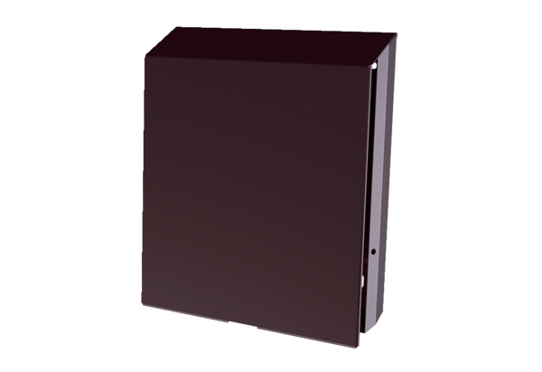Külső burkolat PP 45 ASCsomagolási egység: 1 darabVálaszték: K
Termékszám: 0093.0612Gyártó: MAICO

